今日动态
2025.2.24 晴
我今天来了27位小朋友，其中任贞臻、熊诺一、万语新、林语晨、左悠、朱念怡、张皓玥、赵悦浠、陆雨彤、万卓桉、张辰逸、仲浩轩、刘书宇、陈仲锦、任蒋星、杨云聪、胡立超、陈昭晖、吴黄泽熙、居安、曹梓晨、张志豪在8点10分之前来园，其中袁铭菲、苗浩铭、董一诺、张宥妍、袁铭翔在8点10后来园。
入园篇
- 故事一：我能自主签到

分享内容 | 分享过程
早晨来园后，孩子们进行自主签到，其中任贞臻、张宥妍、熊诺一、万语新、林语晨、左悠、朱念怡、张皓玥、赵悦浠、陆雨彤、袁铭菲、袁铭翔、万卓桉、张辰逸、仲浩轩、刘书宇、陈仲锦、任蒋星、杨云聪、董一诺、胡立超、陈昭晖、吴黄泽熙、居安、苗浩铭、曹梓晨、张志豪能主动和老师打招呼。将自己的物品按类别快速整理好。能安静进餐，细嚼慢咽；不偏食、挑食，并餐后主动收拾、整理餐具，主动漱口、擦嘴巴。 | 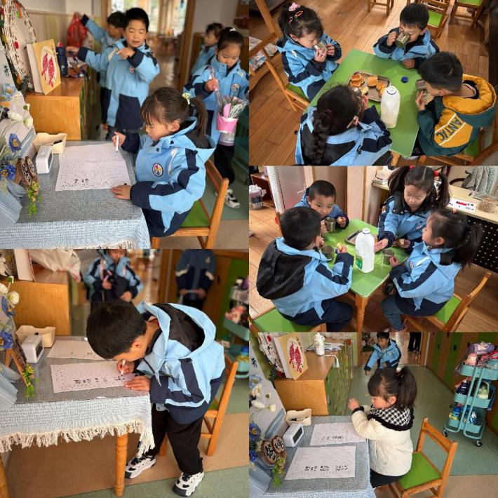
反馈与建议：自主签到活动中，不仅促进幼儿养成早睡早起、按时入园的好习惯，幼儿的数学认知、时间认知、前书写、前识字能力也得到了发展。
活动篇
- 故事一：区域游戏

分享内容 | 分享过程
其中万卓桉、刘书宇、任蒋星、杨云聪、董一诺、陈昭晖、张辰逸、陆雨彤、袁铭菲、袁铭翔、吴黄泽熙、居安主动参与游戏。活动时，幼儿能与同伴分工合作。  其中苗浩铭、任贞臻、曹梓晨、张志豪、张宥妍、熊诺一、万语新、陈仲锦理解规则的意义，与同伴协商、制订游戏和活动规则。  朱念怡、赵悦浠、左悠、张皓玥、仲浩轩综合运用折纸、泥塑、剪贴、多物体组合等方式创作绘画复杂的立体造型和场景。 | 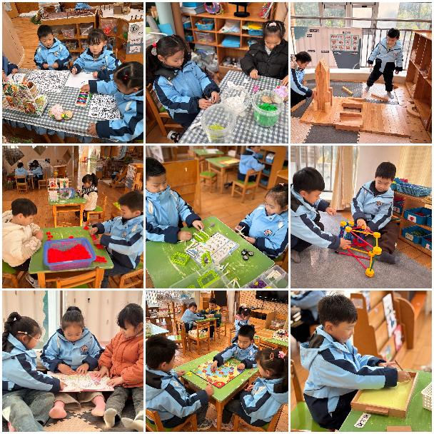

- 故事二：我会自主吃饭

分享内容 | 分享过程
今天我们吃午饭是血糯米、番茄牛肉煲、菠菜炒蘑菇、裙带菜鸡蛋汤。其中任贞臻、张皓玥、赵悦浠、陆雨彤、袁铭菲、袁铭翔、万卓桉、张辰逸、仲浩轩、刘书宇、陈仲锦、任蒋星、杨云聪、董一诺、张宥妍、熊诺一、万语新、、左悠、朱念怡、陈昭晖、吴黄泽熙、居安、苗浩铭、曹梓晨、张志豪熟练地使用筷子、盛饭菜，方法正确。能安静地进餐，吃东西时细嚼慢咽。能餐后主动收拾、整理餐具。 | 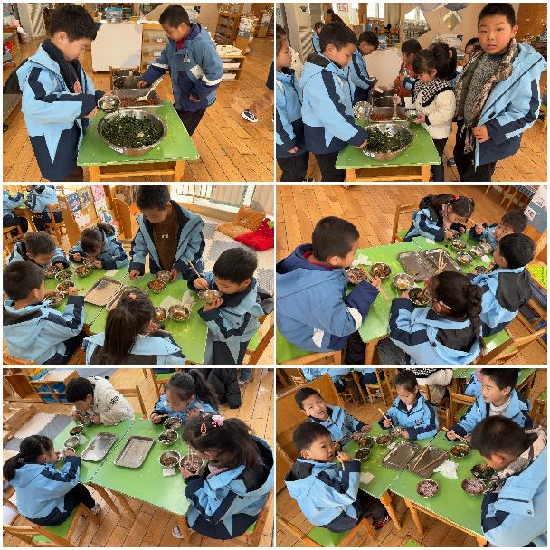
反馈与建议:除了个别小朋友速度上有所提升之外，一些幼儿的撒饭现象比较严重如:刘书宇、熊诺一、张辰逸。陈仲锦、万卓桉吃饭过程中比较吵闹；苗浩铭进餐坐姿不端正。

户外活动篇

分享内容 | 分享过程
其中万语新、左悠、朱念怡、张皓玥、吴黄泽熙、居安能跟随音乐节奏做操，精神饱满，动作协调，努力达到锻炼目的。  其中苗浩铭、曹梓晨、张志豪、赵悦浠能积极参与户外活动，自觉遵守户外活动规则，运动时能注意自己和同伴的安全。  其中任贞臻、张宥妍、熊诺一、陆雨彤、袁铭菲、袁铭翔、万卓桉、张辰逸、仲浩轩、刘书宇、陈仲锦、任蒋星、杨云聪、董一诺能运动过程中根据需要及时脱衣，主动喝白开水，适时休息调整。 | 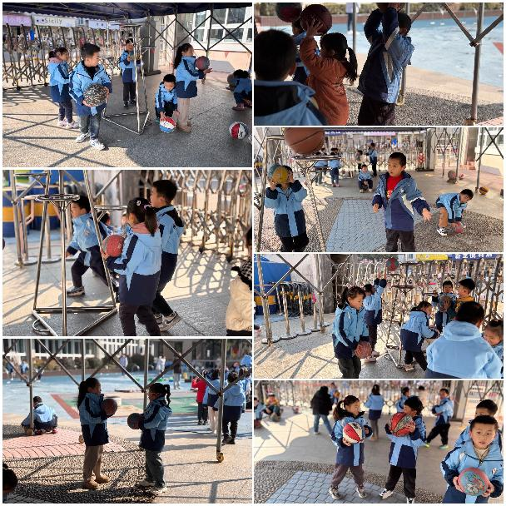

集体活动篇：我知道的小学
Ø 活动内容:小学的环境、一日生活等与幼儿园截然不同。孩子们接触较多的是玩具，而在小学，更多的是与学习有关的各类器具。在幼儿园，孩子的学习是贯穿于一日生活中的游戏里的，而在小学主要是以学习为主，学习的氛围比较浓重。为了使孩子们能初步了解小学环境、生活和学习情况，本次活动主要通过孩子们带着自己的问题对小学生和老师们进行访问，解决自己的困惑从而萌发上小学的愿望。
分享内容 | 分享过程
其中万语新、左悠、朱念怡、张皓玥、吴黄泽熙、居安、苗浩铭、曹梓晨、张志豪、赵悦浠能初步了解小学生学习、生活的内容和常规以及小学的环境设施，萌发做小学生的愿望  其中任贞臻、张宥妍、熊诺一、陆雨彤、袁铭菲、袁铭翔、万卓桉、张辰逸、仲浩轩、刘书宇、陈仲锦、任蒋星、杨云聪、董一诺能大胆地在集体面前表达，并认真倾听同伴的发言。 | 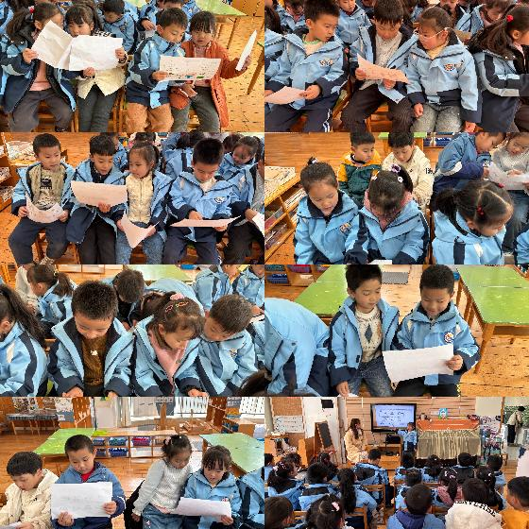
温馨提示：请带日记本来哦！

